Lily from New York : Do you like ?

1) Entoure l’image de l’aliment que Lily aime.
●Lily likes cupcakes.
●Lily doesn’t like banana.

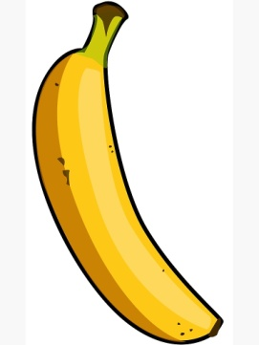
2) Entoure proposition qui correspond à la phrase suivante :
I like pizzas and milk but I don’t like chocolate !

Proposition 1 :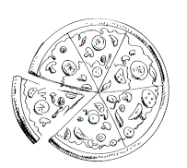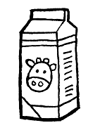

Proposition 2 :

